**ДЗ 1**

Сидорович Д.Д.

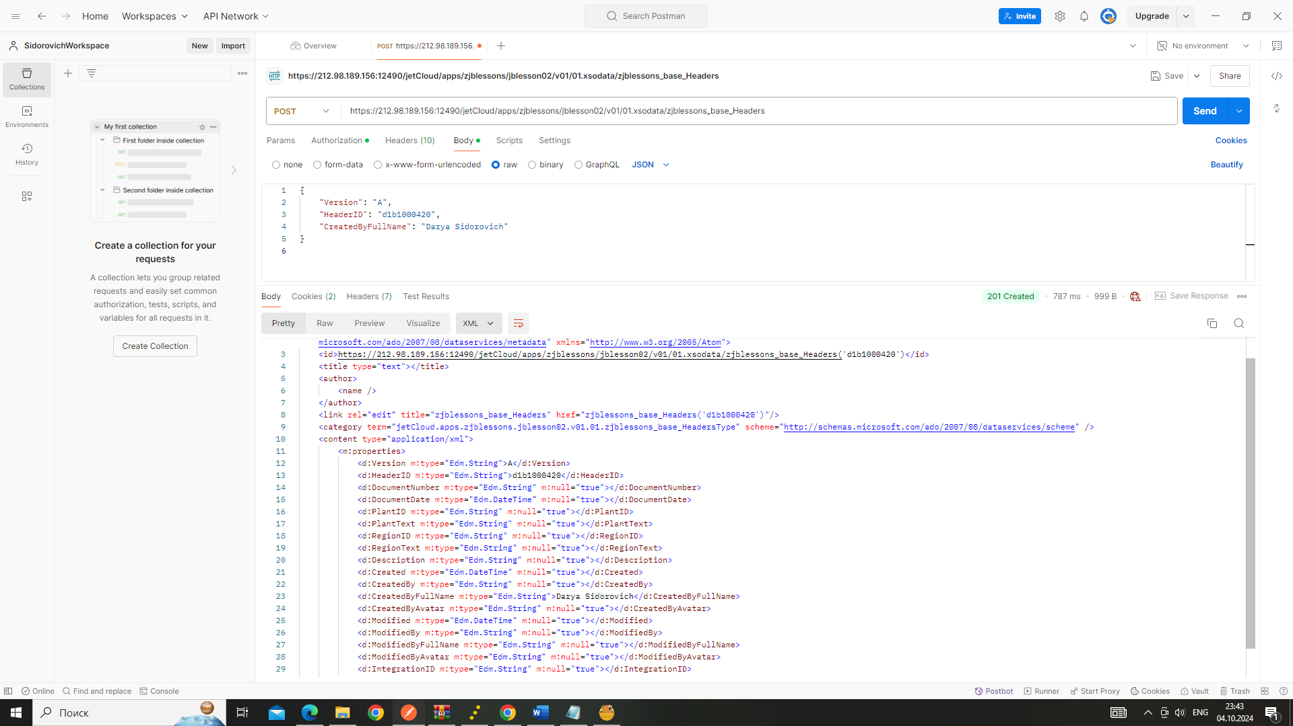

Рисунок 1 – POST-запрос

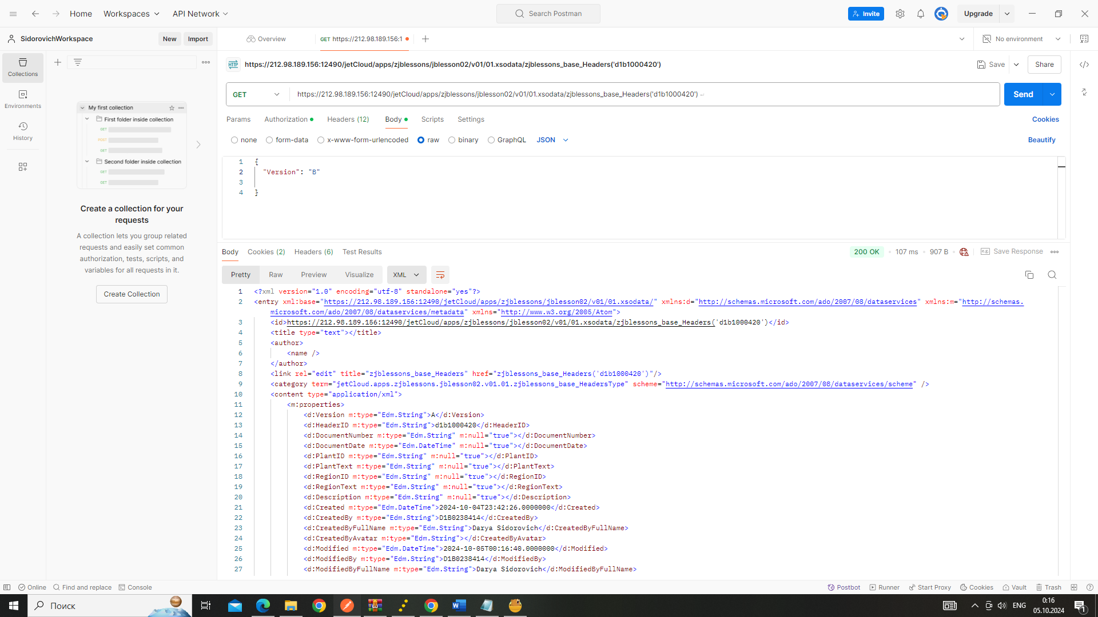

Рисунок 2 – PATCH-запрос

Рисунок 3 – Проверка работы PATCH-запроса

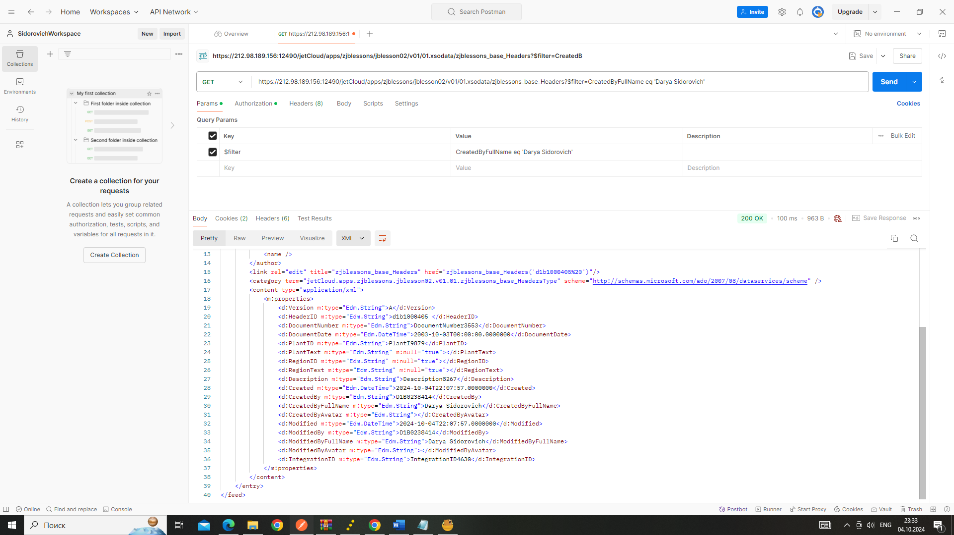

Рисунок 3 – Запрос с фильтрацией

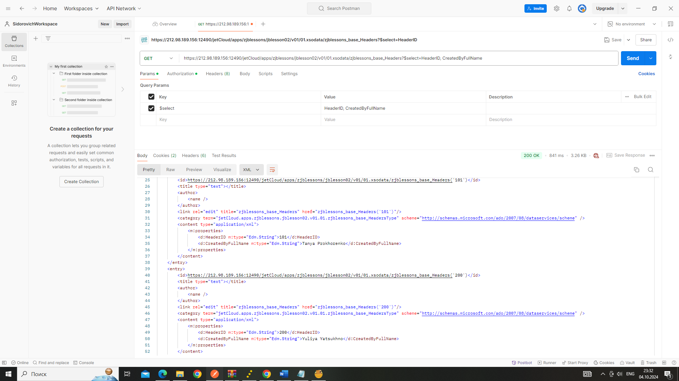

Рисунок 4 – Запрос с выборкой двух полей

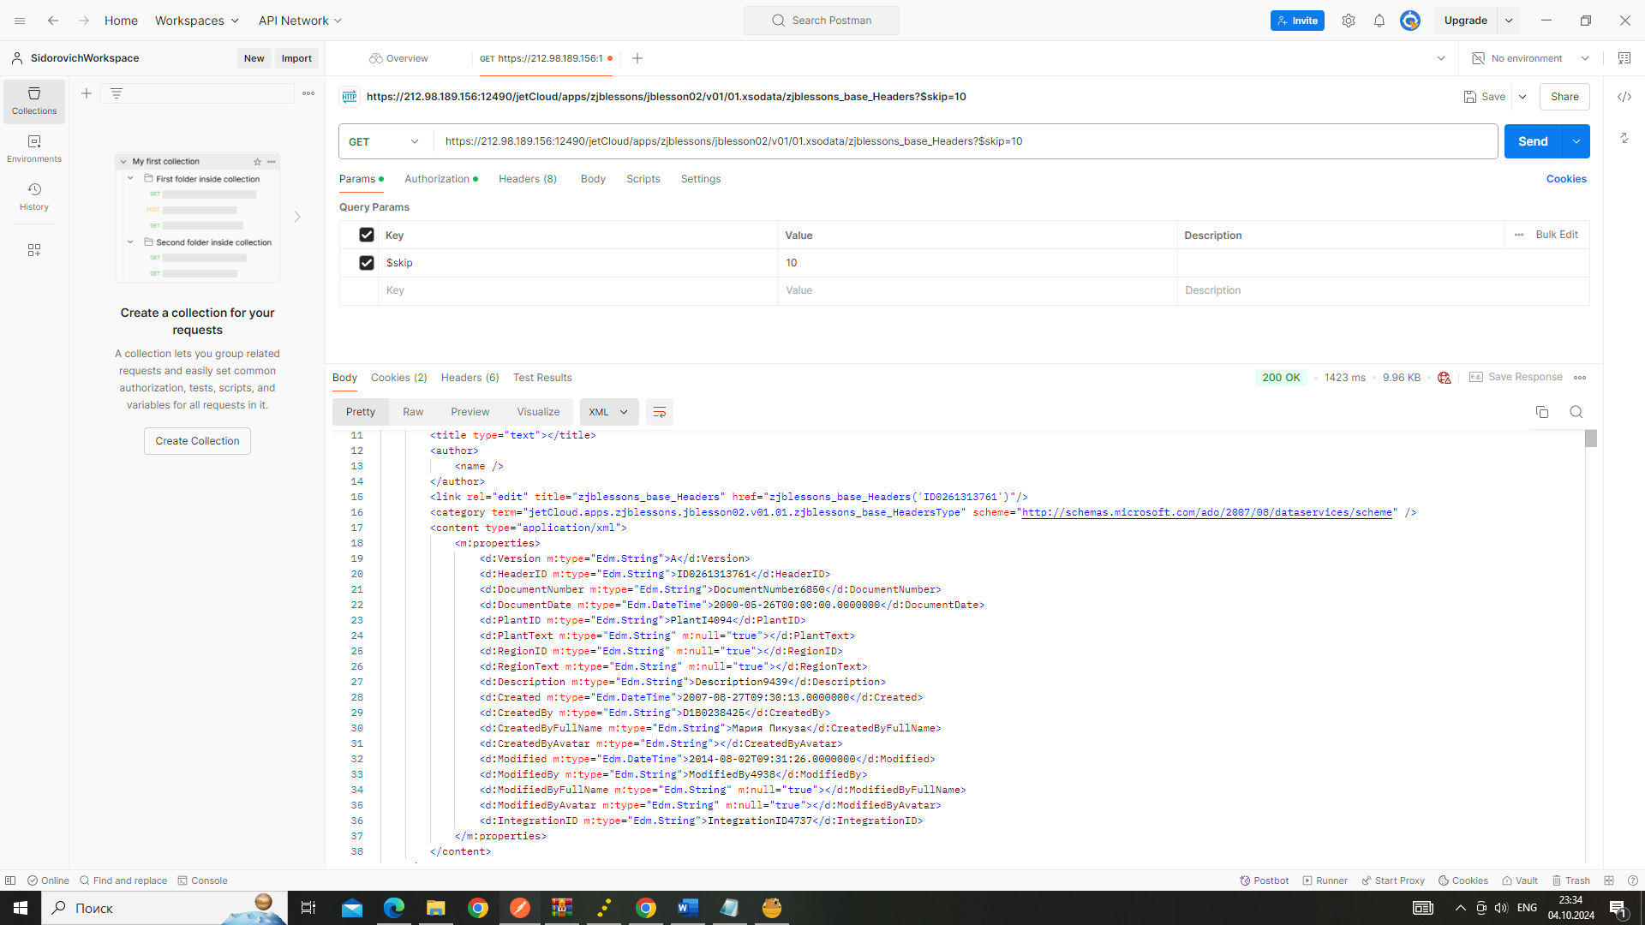

Рисунок 5 – Запрос с пропуском 10 записей